必要な道具について記述します

* パソコンとUSB Type C通信ケーブル
  + 各種ソフトウェアを利用する為に必要です。ケーブルはファームウェアの書込みに使用します。
* スマートフォン（Bluetooth BLE）
  + WS001の初期設定にBluetooth BLE対応アプリの使用を必要とします。
* 3Dプリンタ及びその付属品
  + 熱溶解積層方式を想定しています。２万円台のプリンタで確認済みです。
* ニッパー
  + 電線の処理に使用します。ワイヤーストリッパーがある場合は推奨します。
* ビニールテープ
  + 絶縁処理に使用します。アセテート粘着テープがある場合は推奨します。
* はんだごてセット
  + ピンヘッダの接続などに使用します。複雑な事はしませんので安価な物で大丈夫ですが高性能品を使うと楽に作業できます。
* セメダインABS用
  + プラスチックパーツの接着に使用します。

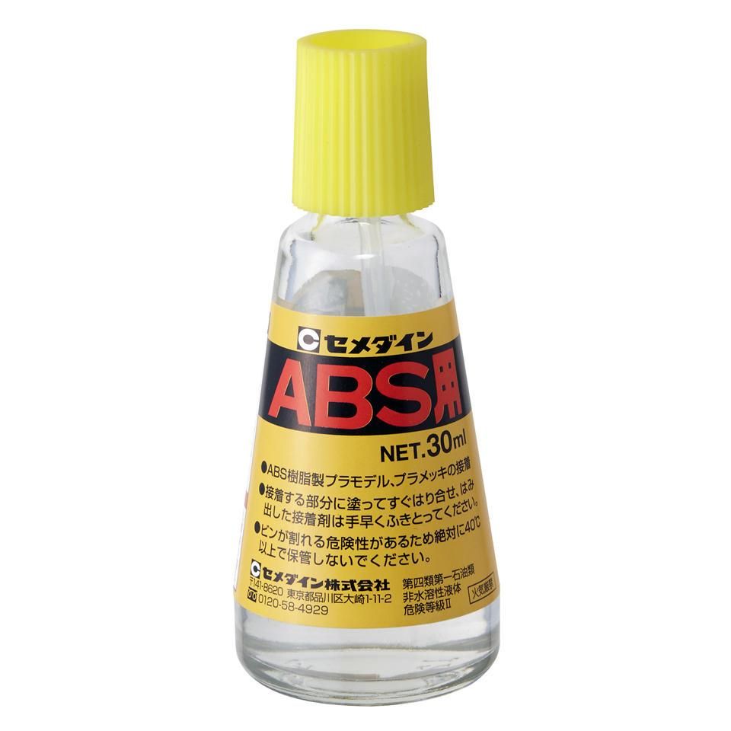

あると役に立つ可能性があるもの

* ルーター（電動工具）
  + ちょっとした加工やバリ取りなど幅広く活用できます。
* グルーガン
  + 固定に不安がある場合に活用できます。絶縁性もあります。
* クランプ
  + プラスチックパーツの接着など固定に活用できます。